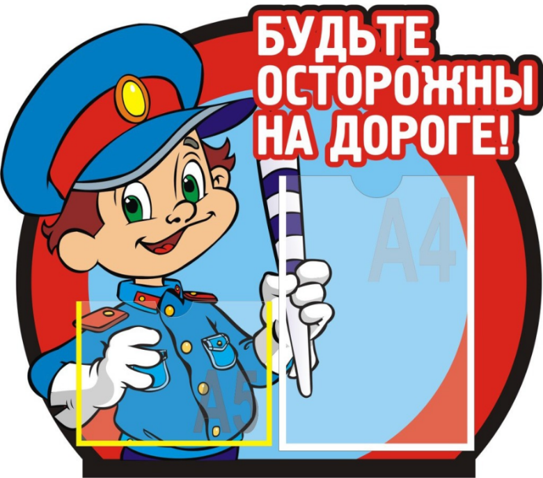

Инструктаж с учащимися по правилам безопасного поведения на дорогах и на транспорте.

При выходе на улицу посмотри сначала налево, потом направо, чтобы не помешать прохожим.
2. Маршрут в школу выбирай самый безопасный, тот, где надо реже переходить улицу или дорогу.
3. Когда идешь по дороге, будь осторожен. Не торопись. Иди только по обочине.
4. Меньше переходов – меньше опасностей.
5. Иди шагом по правой стороне обочине.
6. По обочине иди шагом подальше от края дороги.
7. Не выходи на проезжую часть улицы или дороги.
8. Проходя мимо ворот, будь особенно осторожен. Из ворот может выехать автомобиль.
9. Осторожно проходи мимо стоящего автомобиля. Пассажиры могут резко открыть дверь и ударить тебя.
10. Переходи дорогу только по пешеходным переходам.
11. Прежде чем переходить дорогу, посмотри налево. Если проезжая часть свободна, иди. Дойдя до середины неё, остановись. Если движение транспорта началось, подождите на «остановке безопасности». Теперь посмотри

направо. Если проезжая часть свободна, закончи переход.
12. Улицу, где нет пешеходного перехода, надо переходить от одного угла тротуара к другому. Так безопасней.
13. Если на улице большое движение, попроси взрослого или сотрудника милиции помочь ее перейти.
14. Жди транспорт на посадочной площадке или тротуаре у указателя остановки.
15. При посадке в автобус соблюдай порядок. Не мешай другим пассажирам.
16. В автобус входи через задние двери.
17. Выходи только через передние двери. Заранее готовься к выходу, пройдя вперед.
18. Входя и выходя из транспорта, не спеши и не толкайся.
19. Автобус обходи сзади. Выходя из автобуса нужно по тротуару дойти до пешеходного перехода и только по нему переходить на другую сторону.
20. Когда переходишь улицу, следи за сигналом светофора: красный – СТОП – все должны остановиться; желтый – ВНИМАНИЕ – жди следующего сигнала; зеленый – ИДИТЕ – можно переходить улицу.
21. Находясь в транспорте не ходи по салону, держись за поручень, не выглядывай из окон, не высовывай руки, не нажимай без надобности на аварийные кнопки.
22. Не устраивай игр на проезжей части или вблизи дороги. Не катайся на велосипедах, роликовых коньках и т.п. на проезжей части дороги.
23. Не перебегай улицу или дорогу перед близко идущим транспортом.
24. Не цепляйся за проходящий мимо транспорт.

